OS Gorica

Ivana Kobilca

(Referat)



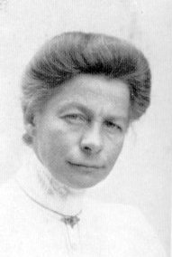

Kazalo

Kazalo 2
1. Uvod 3
2. Živjenje 3
2. POMEMBNI MEJNIKI V ZGODOVINI NARODNE GALERIJE 5
3. Tehnika 6
4. Literetura 7

1. Uvod

Ivana Kobilca ja bila slovenska slikarka. Rodila se je 21. decembra leta 1861, umrla pa 5. decembra leta 1926.
Bila je akademsko izobražena slikarka. Na začetku je kopirala slike starih mojstrov. Od leta 1881-1891 je svoje znanje izpopolnjevala v Münchnu, naslednjih 7 let pa še pri žanristu in portretistu Aloisu Erdteltu. Njena najbolj znana dela so: Holandsko dekle, Kofetarica, Citrarica, Potret sestre Fani, Likarice, Poletje, Otrok v travi in druge.
Težišče njenega ustvarjanja je bilo v figuralnem slikarstvu, še posebej portretu in žanrskih upodobitvah iz kmečkega in meščanskega življenja.


2. Živjenje

Uvrščamo jo med klasike slovenskega realizma, ki so utirali pot modernemu slovenskemu slikarstvu.
Realizem v likovnem slovarju 19. stoletja obsega protislovne vsebine od courbetovskih fizičnih metonimij (ki jih je presenetljivo malo) in stvarnega meščanskega žanra do različnih idealiziranih realizmov, v katerih zasledimo močne vsebinske plasti zgodovinskih motivov, religiozne tematike in narodne mitologije. V realizmu so največkrat podrobno izdelane naturalistične slike.
Drugi slikarji tega obdobja so bili Anton Ažbe, Alojzij Gangl, Jožef Petkovšek, Janez Šubic, Jurij Šubic, Ferdo Vesel in Janez Wolf.

Ivana Kobilca je sliko ''Kofetarica'' leta 1889 v Ljubljani tudi razstavila.
Ta slika je bila ena izmed njenih najljubših del.

Sliko sedaj hranijo v Narodni galeriji v Ljubljani in je last Petra Hribarja iz Cerknice.
Narodna galerija je osrednja nacionalna ustanova za starejšo umetnost v Sloveniji, ki hrani največjo zbirko likovnih del na slovenskem ozemlju od visokega srednjega veka do 20. stoletja.

Leta 1918 je bilo ustanovljeno društvo Narodne galerije, toda prizadevanja za dom ('akropolo', kot so jo imenovali ob ustanovitvi) slovenske umetnosti so se porajala že proti koncu 19. stoletja, ko so se za ustanovitev Narodne galerije zavzemali polihistor in časnikar pl. Peter Radics, pa župan dr. Ivan Hribar, nato Društvo za krščansko umetnost, ki je leta 1907 postavilo zbirko starejše slovenske umetnosti. Skratka, skozi desetletja je živela neustavljiva želja Slovencev po lastni umetniški ustanovi - želja, ki se je ob prevzemu poslopja Narodnega doma v letu 1928 končno uresničila. Pomembna je bila tudi že vsaka letnica pridobitve umetnin: s Strahlovo oporoko leta 1929, denimo, je Narodna galerija pridobila mogočen fond domačih in evropskih slikarjev, ki ga je leta 1930 na razstavi prvič pokazala javnosti. Isto leto so iz Pariza pripeljali v Ljubljano naročene louvrske odlitke, ki so jih veličastno postavili v "slovenski Louvre". Fond donacije dr. Frana Windischerja, ki je bil hkrati mecen in od leta 1929 tudi podpredsednik, od 1933 pa predsednik društva Narodne galerije, pa je prispeval izjemno vrednost k umetnostni zbirki; Windischerjev fond - prvo volilo v zgodovini ustanove - je še danes temelj galerijske zbirke.

Med projekti vseslovenskega značaja, posebej izstopa velika razstava Gotika v Sloveniji, ki jo je Narodna galerija, pod ravnateljstvom dr. Andreja Smrekarja, priredila 1995, v sodelovanju s Filozofsko fakulteto iz Ljubljane (vodja projekta dr. Janez Höfler). Razstava je teoretsko zaobsegla vse umetnostne zvrsti in celotno slovensko etnično ozemlje, pri kritični obravnavi gradiva pa je sodelovala vrsta strokovnjakov iz Slovenije in tujine. Projekt Gotika v Sloveniji je hkrati odprl vrata novega galerijskega poslopja in tako zaznamoval svoj mejnik v zgodovini Narodne galerije. Z novimi prostori je obogatila gmotne možnosti za izvajanje svoje temeljne, davnega leta 1918 zastavljene naloge: varovati umetniško dediščino slovenskega naroda in jo na vrhunski strokovni ravni posredovati javnosti. Med razstave večjega formata štejemo tudi monografsko pregledno razstavo Življenje in delo baročnega slikarja Valentina Metzingerja, avtorice in dolgoletne ravnateljice Narodne galerije dr. Anice Cevc, ki jo je pripravila leta 2000. Za Narodno galerijo pa je bilo leto 2001 morebiti najpomembnejše prelomno leto, končala se je gradnja nove vhodne avle, delo avtorjev Sadar Vuga Arhitekti. S tem je Narodna galerija odprla nove naloge in oblike posredovanja kulturne dediščine v svetu spreminjajočih se razmerij med gledalstvom in muzejskimi ustanovami katero bo - tako kot vsem nacionalnim galerijam po svetu - določil in izoblikoval le čas.

2. POMEMBNI MEJNIKI V ZGODOVINI NARODNE GALERIJE
- 1918 ustanovitev društva Narodna galerija
- 1919 pridobitev 5 prostorov za stalne zbirke v Kresiji
- 1925 najem 7 prostorov v Narodnem domu
- 1927 pridobitev Narodnega doma
- 1928 prenova 14 prostorov za stalne zbirke
- 1933 ponovna prenova prostorov in dopolnjene stalne zbirke
- 1946 Narodna galerija postane državna ustanova
- 1951 razdelitev umetnostnega fonda z Moderno galerijo
- 1981 prenova 2 pritličnih prostorov za občasne razstave
- 1988 prevzem prostorov Kluba delegatov
- 1991 začetek gradbenih del nove stavbe
- 1993 novo krilo dokončano
- 1997 postavitev stalne zbirke Evropski slikarji v novem krilu
- 1998 prenova stalne zbirke slovenske umetnosti in pridobitev 3
- novih prostorov
- 2001 končana gradnja vhodne avle.
V narodni galeriji imajo 2 stalni zbirki, in sicer Umetnost na slovenskem in Evropski slikarji.
V galeriji hranijo dela Ivane Kobilice in drugih realistov. Slike hranijo predvsem po obdobjih. Posebna dragocenost je opus jožefa Petkovška, ki ga skoraj v celoti hranijo in pa dela Janeza, ter Jurija Šubica.
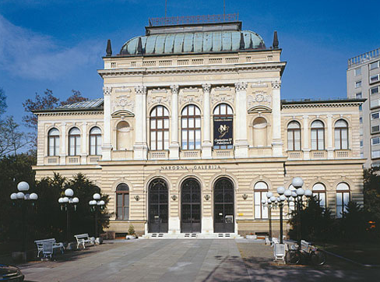

Narodna galerija (Ljubljana)

3. Tehnika

Slika ''Kofetarica'' je oljna slika. Narisana je na platnu in je velika 100x70 cm.

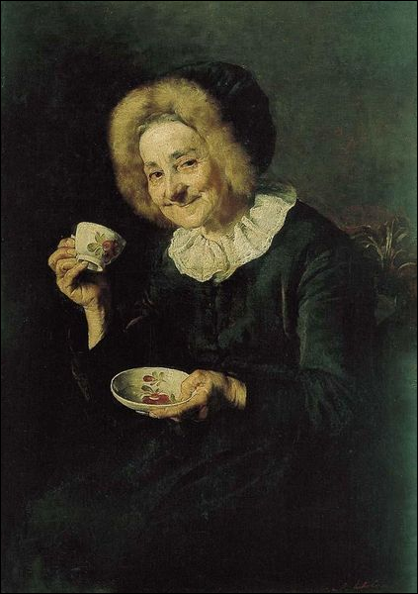

(Kofetarica)

4. Literetura

Internet: http://www.gimvic.org/projekti/mednarodni_projekti/woman/women/kobilica/slo/Ivana.html
http://www.dogaja.se/opis/ivana_kobilca/13236
http://sl.wikipedia.org/wiki/Ivana_Kobilca

